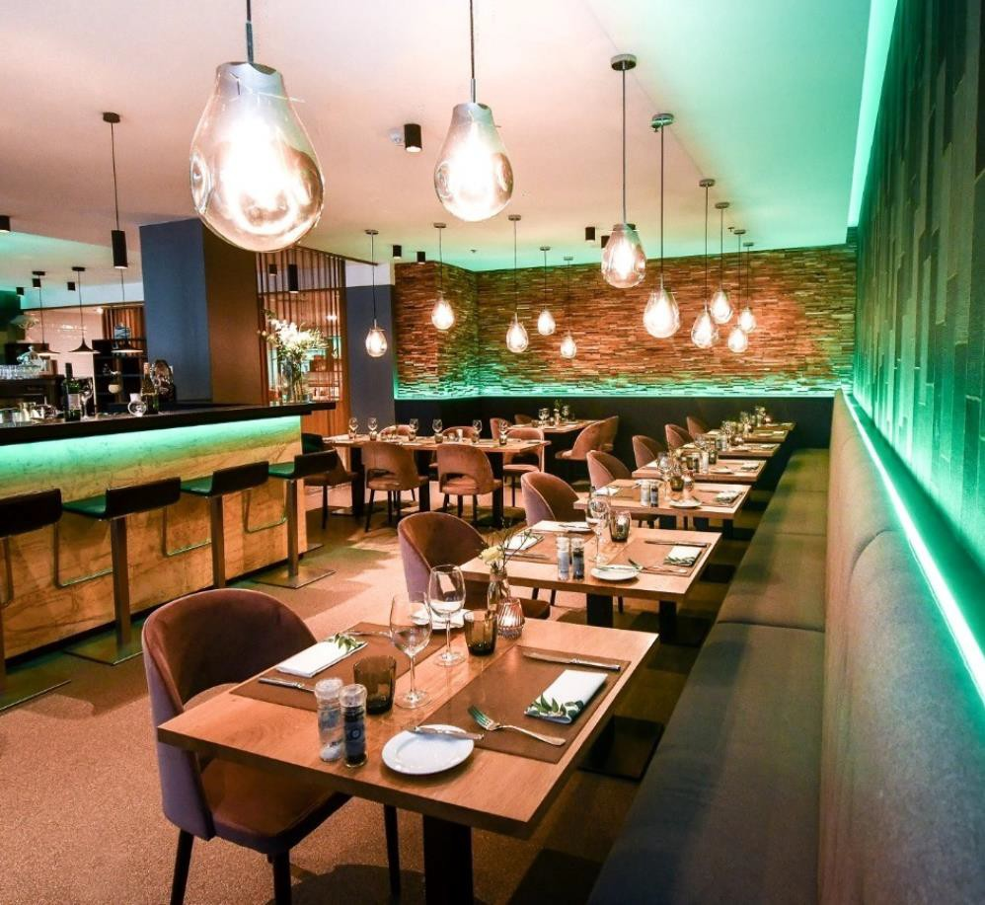

DAILY FROM 5PM TO 10PM
DAGELIJKS VAN 17U TOT 22U
TOUS LES JOURS DE 17H À 22H
OPENING HOURS

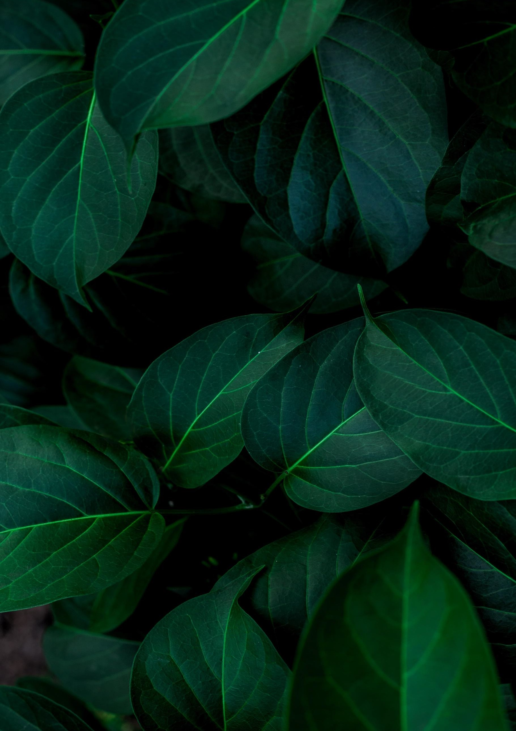

You can’t live a full life on an empty stomach.

our menu

DRIEGANGENMENU

Voorgerecht – Hoofdgerecht – Dessert
€48,00 P.P.

Spruitensoep met spekjes en zure room
Reepaté met huisbereide rabarberconfituur
Huisbereide Gravad Lax met mierikswortel en limoen

Hertenragoût met krieltjes
Zeeduivel met botersausje en kokkels, zeekraal, romanesco en grijze garnalen
Ravioli met ricotta en spinazie

Moelleux van Valrhona chocolade
Tartelette tatin met vanille ijs
Fantasie van kersen met Bastogne en kwark

THREE COURSE MENU

Appetizer – Main course – Dessert
€48,00 P.P.
Brussels sprout soup with bacon and sour cream
Venison pate with home-made rhubarb jam
Home-made Gravad Lax with horseradish and lime

Venison ragout with potatoes
Monkfish with butter sauce and cockles, samphire, romanesco and gray shrimps
Ravioli with ricotta and spinach

Moelleux from Valrhona chocolate
Tartelette tatin with vanilla ice cream
Fantasy of cherries with Bastogne and quark
MENU TROIS SERVICES
Entrée – Plat principal – Dessert
€48,00 P.P.
Soupe de choux de Bruxelles, bacon et crème fraiche
Pâté de chevreuil avec confiture de rhubarbe maison
Lax Gravad maison au raifort et au citron vert

Ragoût de cerf aux pommes de terre
Lotte zsauce au beurre avec coques, salicorne, romanesco et crevettes grises
Raviolis à la ricotta et aux épinards

Moelleux du chocolat Valrhona
Tartelette Tatin à la glace vanille
Fantaisie de cerises au Bastogne et fromage blanc

à la carte

Gelieve vanaf 6 personen de keuze te beperken tot 3 hoofdgerechten.
1 rekening per tafel

Please limit the choice to 3 main courses from 6 people.
1 bill per table

Merci de limiter le choix à 3 plats à partir de 6 personnes.
1 facture par table

SOEPEN

SOUPS-SOUPES

Tomatensoep Tomato soup  Soupe à la tomate | €8.00
Dagsoep | €8.00
Soup of the day
Potage du jour

SALADES
Caesar Kip Salade €21.00
Caesar Chicken Salad Salade César au Poulet

Salade met gegratineerde geitenkaas, spek, honing en walnoot €21.50 Salad with gratinated goat cheese, bacon, honey and walnut
Salade au chèvre gratiné, lard, miel et noix

Griekse salade met scampi, calamares en fetakaas €23.00 Greek salad with scampi, calamares and feta cheese
Salade Grecque avec scampi, calamares et feta fromage

SIDE DISHES

Frieten/Fries/Frites €3.50

Krieltjes/Baby potatoes/Pommes de terre grelots €3.50

Kroketten/Croquettes/Croquettes €3.50

Pasta/Pasta/Pâtes €3.50

Puree/Mashed potatoes/Purée €3.50

PASTA’S

PASTAS-PÂTES
Spaghetti Bolognaise €17.00
Spaghetti Bolognaise Spaghetti Bolognaise

Penne Milanaise (spek en olijven) €20.00
Penne Milanaise (bacon and olives) Penne Milanaise (bacon et olives)

Linguine kip mediteraanse wijze HALAL €22.00
Linguine chicken mediterranean style HALAL
Linguine poulet à la méditerrané HALAL

Spaghetti Carbonara €19.00
Spaghetti Carbonara Spaghetti Carbonara

Vegetarian

Salade geitenkaas €19.50
Salad with gratinated goat cheese, honey and walnut
Salade au chèvre gratiné, lard, miel et noix

Pasta met quorn, wokgroenten en tuinkruiden €20.00

Pasta with quorn, wok vegetables and garden herbs

Pasta avec quorn, wok de légumes et épices du jardin.

Vegetarische sojaburger met frieten €21.00
Vegetarian soya burger with French fries
Burger végétarien à base de soya, pommes frites

Vegetarische tajine met feta €21.00
Vegetarian tajine with feta
Tajine végétarien avec feta

VOORGERECHTEN
STARTERS – ENTREES

Duo van kaas en garnaalkroket €19.00 Duo of cheese and shrimp croquette
Duo de croquettes fromage et crevettes

Carpaccio ‘Belgisch-witblauw’ met parmezaan, balsamico en rucola €18.00
Carpaccio ‘Belgian-white blue’ with parmesan, balsamico and rocket salad Carpaccio ‘Blanc-bleu-Belge’ avec parmesan, balsamique et rucola
Spruitjes soep met spekjes en zure room €9.50 Brussels sprout soup with bacon and sour cream
Soupe de choux de Bruxelles, bacon et crème fraiche

Reepaté met huisbereidde rabarberconfituur €20.00 Venisson pate with home-made rhubarb jam
Pâté de chevreuil avec confiture de rhubarbe maison
Huisbereidde Gravad lax met mierikswortel en limoen €21.00 Homemade Gravad Lax with horseradish and lime
Lax Gravad maison au raifort et au citron vert

Vis/Fish/Poissons Starter Main

Scampi diabolique €20.00 €23.00

Scampi lookboter / garlic butter / beurre d’ail €20.00 €23.00

Scampi curry €20.00 €23.00

Zalmfilet met wokgroenten en kreeftensaus €26.00 Salmon fillet with wok vegetables and lobstersauce Filet de saumon, wok de légumes et sauce d’homard
Vispannetje €24.50 Fish stew
Ragoût de poissons

HOOFDGERECHTEN
MAIN COURSES - PLATS PRINCIPAUX

Vol au Vent (Belgische frieten / salade) €21.00
Vol au vent (chicken stew / Belgian fries / salad) Vol au vent (avec pommes frites / salade)

Stoofvlees met donkere Leffe (Belgische frieten / salade) €22.00
Beefstew with Leffe Brown (Belgian fries / salad) Carbonade à Leffe Brune (pommes frites / salade)

Gebakken kipfilet (Belgische frieten / salade) €19.00
Baked chicken fillet (Belgian fries / salad) poitrine de poulet (pommes frites / salade)

Spare Ribs (Belgische frieten / salade) €22.00
Spare ribs (Belgian fries / salad) Spare ribs (pommes frites / salade)

Steak ‘Ierse Angus‘ (Belgische frieten / salade) €26.00 Steak ‘Irish Angus’ (Belgian fries / salad)
Steak ‘angus irlandais’ (pommes frites belges / salade)
sauzen: peperroom / kruidenboter/ champignonroom / stroganoff €3.00
sauces: pepper cream / herb butter / mushroom cream / stroganoff
sauces : crème au poivre / beurre aux herbes / crème champignons / stroganoff

Radisson Burger (100% rund/spek/cheddar/1000 island saus/salade//frieten) HALAL €23.00 Radisson Burger (100% beef/bacon/cheddar/salad/1000 island sauce/fries) HALAL
Radisson Burger (100% viande de boeuf/bacon/cheddar/salade/1000 island sauce/frites) HALAL

Mix grill (biefstuk, spareribs, kip en lams) met frieten en salade €24.50 Mixed grill (steak, spare ribs, chicken and lamb) with fries and salad
Mixed-grill (steak, côtes, poulet et filet d’agneau) avec frites et salade
sauzen: peperroom / kruidenboter/ champignonroom €3.00
sauces: pepper cream / herb butter / mushroom cream
sauces : crème au poivre / beurre aux herbes maître d’hôtel / crème champignons

Hertenragoût met krieltjes €27.00
Venison ragout with potatoes Ragoût de cerf aux pommes de terre
Zeeduivel met botersausje en kokkels, zeekraal, romanesco en grijze garnalen €32.00 Monkfish with butter sauce and cockles, samphire, romanesco and gray shrimps Lotte sauce au beurre avec coques, salicorne, romanesco et crevettes grises
Ravioli met ricotta en spinazie €20.00 Ravioli with ricotta and spinach
Raviolis à la ricotta et aux épinards

LOVE AT FIRST BITE!

DESSERTS

Dame blanche (vanille ijs / chocoladesaus) €10.00
Dame blanche (vanilla ice / chocolate sauce)
Dame blanche (glace à la vanille / sauce au chocolat)

Moelleux van Valrhona chocolade €12.00
Moelleux from Valrhona chocolate Moelleux du chocolat Valrhona

Tartelette tatin met vanille ijs €11.00
Tartelette tatin with vanilla ice cream Tartelette Tatin à la glace vanille

Fantasie van kersen met Bastogne en kwark €10.00
Fantasy of cherries with Bastogne and quark

Fantaisie de cerises au Bastogne et fromage blanc

KINDERGERECHTEN

CHILDREN’S DISHES-PLATS POUR ENFANTS

Kinder Spaghetti €10.00
Kids Spaghetti Spaghetti Enfant

Kinder Vol-Au-Vent €11.00
Kids Vol-Au-Vent
Vol-Au-Vent Enfant

Chickennuggets met frietjes €10.00
Chicken nuggets with fries Nuggets de poulet avec frites

Frikandel met frietjes €10.00
Frikandel with fries Fricadelle avec frites

Kipfilet met appelmoes en frietjes €13.00
Chicken fillet with apple sauce and fries
Filet de poulet à la compote de pommes et frites

Kinderijsje €6.00
Kids ice cream
Glace pour enfants

Wij werken met dagverse producten waardoor wij afhankelijk zijn van het marktaanbod. Wij kunnen bijgevolg niet garanderen dat alle producten voorradig zijn.

We work with daily fresh products, so we are dependent on the market supply. We can therefore not guarantee that all products are in stock.

Nous travaillons avec des produits frais du jour, de sorte que nous dépendons de l’offre du marché. Donc nous ne pouvons pas garantir que tous les produits soient disponibles.

Vanaf 6 personen vragen wij u beleefd om te kiezen uit 3 verschillende gerechten.
Wij danken u voor uw begrip.

From 6 people we ask you politely to choose from 3 different dishes. Thank you for your understanding.

À partir de 6 personnes nous vous demandons poliment de choisir parmi 3 plats. Nous vous remercions de votre compréhension.

Een rekening per tafel.

One bill per table.

Une facture par table.

DRINKS

SOFT DRINKS |  | WATER
Coca Cola | €3,30 | Chaud Fontaine 25cl | €3,00
Coca Cola Light | €3,30 | Still/Plat of Sparkling/Bruisend
Coca Cola Zero | €3,30 | Chaud Fontaine 25cl | €4,50
Fanta Orange | €3,30 | Still/Plat of Sparkling/Bruisend
Sprite | €3,30 | Chaud Fontaine 1l | €6,00
Schweppes Agrum | €3,60 | Still/Plat of Sparkling/Bruisend
Gini | €3,60 | San Pellegrino | €4,50
Lipton Ice Tea | €3,60
Red Bull | €5,00 | JUICE
Double Dutch Tonic | €4,70
Double Lemon | €4,70 | Looza Appelsap | €3,30
Ginger Ale | €4,70 | Looza Orange | €3,30
Ginger Beer | €4,70 | Looza Pompelmoes | €3,30
Raspberry Lemonade | €4,70 | Looza Appel Kers | €3,30
Elderflower Lemonade | €4,70 | Looza Ace | €3,30
Orange and Grapefruit Lemonade | €4,70 | Looza | €3,30
BEER

Stella 25cl | €4,00
Stella 50cl | €6,00
Leffe Blond 33cl | €6,00
Leffe Donker 33cl | €6,00
Vedett | €6,00
Duvel | €6,00
Jupiler 0,0% | €4,00
Hoegaarden Wit | €4,50
Belle Vue Kriek | €4,50
Ter Dolen Blond | €6,00
Ter Dolen Donker | €6,00
Trappist Westmalle Trippel | €6,00
Omer | €6,00

HOT DRINKS
Koffie €3,30
Deca €3,30
Espresso €3,30
Dubbele Espresso €3,30
Cappuccino €3,70
Latte Machiatto €3,70
Hasseltse Koffie €7,50
Spaanse Koffie €7,50
Franse Koffie €7,50
Irish Koffie €7,50
Italiaanse Koffie €7,50
Warme choco €3,70
Theepot €4,50
Thee selectie €3,00
(zie onderaan/see below/voir ci-dessous)
Green Dragon | Typische groene thee  Typical green tea/ Thé vert typique
Earl Grey | Zwarte thee met bergamot smaak  Flavoured black tea with bergamot flavour/Thé noir parfumé à la bergamote
Refreshing mint | Frisse muntsmaak met citroengras  Flavour of mint with a taste of lemon grass/Saveur de menthe avec un goût de citronnelle
Fruity Camomile | Heerlijke infusie met een klein beetje oranjebloem  A delicious infusion with the gentle sweetness of orange petals/Une délicieuse infusion à la douce douceur des pétales d’oranger
English Breakfast | Zwarte thee met sprankelende smaken  A full-bodied black tea with sparkling flavours/Un thé noir aux saveurs pétillantes
Fruity White | Witte thee met karakters van peer en rijpe perzik  Flavoured white tea with pear and peach flavour/Thé blanc aromatisé à la poire et à la pêche
Sweet Berries | Verrassende volle smaak van zwarte bessen, appel en framboos  Surprising full taste of black berries, apple and raspberry flavour/Infusion de fruits au goût de baies noires, de pomme et de framboise
Classic Green | Klassieke groene thee met een subtiele zoetheid  Ripe fruit/rich taste with very refined acidity/white pepper/herbs  Fruit mûr/gout riche avec une acidité très raffinée/poivre blanc/herbes
Peppermint | Frisse, ontspannende thee met munt  Relaxing tea full of freshness with natural menthol/Thé relaxant plein de fraîcheur au menthol naturel
Red Berries | Fruitige thee met aardbeien en framboos  Fruity flavour tea with strawberry and raspberry/Thé saveur fruitée à la fraise et à la framboise
Lemon Sky | Verfrissende en citroenachtige thee met citroensap en citroengas  Refreshing and lemony with lemon juice and lemon grass/Rafraîchissant et citronné avec du jus de citron et de la citronnelle

APERO
Green House Apero | €11,00
Martini (wit of rood) | €6,30
Martini Extra | €6,30
Campari | €6,30
Aperol Spritz | €12,00
Ricard | €7,50
Porto (wit of rood) | €6,30
Pineau de Charentes | €6,30
Kir | €7,50
Kir Royal | €11,00
APERO (NON-ALCOHOLIC)  Copperhead Gin  Opius Amaro (tonic)  Opius Nigredo (ginger beer)  Opius Albedo (ginger ale)  COGNAC  Martel VS | €11,00  €6,30  €6,30  €6,30  €8,00
Remy Martin VSOP | €10,00
WHISKY
Jameson | €8,00
Jack Daniels | €8,00
Johnny Walker Black | €8,00
Laphroaig | €12,00

JENEVER
Smeets Extra | €5,50
Bessen Jenever | €4,50
Appel Jenever | €4,50
Jägermeister | €6,50
STRONG  Batida de Coco | €8,00
Eristoff | €8,00
Eristoff Red | €8,00
Grey Goose | €11,00
DIGESTIEF
Licor 43 | €8,00
Baileys | €8,00
Amaretto di Saronno | €8,00
Cointreau | €8,00
Grand Marnier | €8,50
Sambuca | €7,00
Limoncello | €5,00
Tequila | €8,00
RUM
Bacardi Wit | €7,50
Bacardi Reserve | €9,00
Havana 7y | €9,00

Buss 509 Raspberry €15,00
Franklin and Sons Tonic Pink Grapefruit
Smaak/taste/gôut: fruiting/fruity/fruité

Drunken Horse €15,00
Double Dutch Indian Tonic
Smaak/taste/gôut: kruidig/spicy/épicé

Double You €14,00
Franklin and Sons Tonic
Smaak/taste/gôut: floral

Ocus Organic Gin €14,00
Double Dutch Cranberry & Ginger Tonic
Smaak/taste/gôut: floral & kruidig/spicy/épicé

Buffel Gin €16,00
Franklin and Sons Tonic Grapefruit
Smaak/taste/gôut: citrus/agrumes

Tanqueray Rangpur €14,00
Franklin and Sons Tonic
Smaak/Taste/gôut: citrus/agrumes

WHITE WINES-VINS BLANCS

Grüner Veltliner ‘Fruchtspiel’, Weingut Kolkmann |  | €40,00
Origin: Wagram, Niederostereich – Grapes: Grüner Veltliner (sur lie inox cuves)
Frisse fruitige smaak, ragfijne aciditeit / rijpe appel en citrus / witte peper
Fresh fruity taste / juicy apple and lime / white pepper
Goût frais et fruité / pomme mûre et citron / poivre blanc
La Almendrera Verdejo, Bodegas Val de Vid | €8,50 | €40,00
Origin : Rueda, Castilla y Léon, Spain – Grapes: 100 % Verdejo (inox cuves)
Speels festival tussen fruit en aciditeit / meloen en passievrucht / bloemen / vers gras
Playful festival between fruit and acidity / melon and passion fruit / flowers / fresh grass
Festival ludique entre fruit et acidité / melon et fruit de la passion / fleurs / herbe fraiche
Albariño - Naï e Seňora - Terra de Assorei |  | €42,00
Origin : Rias Baixas – Galicië - Spanje - Grapes: Albariño
Ziltig - fris – puur – mineraal – mango – limoen – pompelmoes – munt Salé - frais - pur - minéral - mangue - citron vert - pamplemousse – menthe Salty - fresh - pure - mineral - mango - lime - grapefruit – mint
Skok Pinot Grigio, D.O.C. Collio | €9,00 | €42,00
Origin : Friuli, Italy – Grapes: Pinot Grigio (sur lie inox cuves)
Soepele, verfijnde en intense smaak / abrikoos / gerookte mineralen / hazelnoot
Smooth, refined and intense flavour / apricot / smoked minerals / hazelnut
Goût intense raffiné et doux/ abricot / minéraux fumés / noisette

Reserva Chordonnay Bodega del Fin del Mundo | €8,50 | €45,00
Origin: Patagonia, Argentina – Grapes: Chardonnay (12 months French barrels)
Boterig en sappig tropisch fruit / amandel / vanille
Buttery and juicy tropical fruit / almond / vanilla
Beurré et fruits tropicaux juteux / amande / vanilla
Pinot Gris , Aldeneyck | €10,00 | €50,00
Origin : Maasvallei Limburg, Maaseik Belgium – Grapes: Pinot Gris (sur lie inox cuves)
Rijp fruit / rijke smaak met ragfijne zuren / witte peper / kruiden
Ripe fruit / rich taste with very refined acidity / white pepper / herbs
Fruits mûrs / gout riche avec une acidité très fins / poivre blanc / herbes
Macon-Fuissé - Château Vitallis |  | €55,00
Origin : Macon-Fuissé – Bourgogne - France Grapes : Chardonnay ( inox cuves )

Heerlijke volle Chardonnay / rijpe perzik en peer / getoast notenbrood / bloesems / botertoets Delicious full Chardonnay / ripe peach and pear / toasted nut bread / blossoms / buttery Chardonnay plein délicieux / pêche mûre et poire / pain aux noix grillé / fleurs / touche de beurre

Langhe La Rocca ‘Cortese’ Albino Rocca €68,00
Origin : Langhe – Piëmonte – Italy Grapes : Cortese ( 5 months French barrels )

Romig en rijk met de nodige frisheid – biscuit – perzik – marsepijn – vanille Creamy and rich with the necessary frechness – biscuit – peach – marzipan - vanilla Crémeux et riche avec la fraîcheur nécessaire – biscuit – pêche – massepein - vanille

RED WINES-VINS ROUGES

Domaine Magellan Rouge BIO €38,00
Origin : Languedoc - France Grapes : 55 % Grenache Noir - 30% Syrah - 15% Carignan (4 months French barrels)

Elegante wijn met fijne tannines / fraicheur / bessen / kruiden van de Garrigue / cederhout
Elegant wine with fine tannins / freshness / berries / spice from the Garrigue /cedar wood Vin élégant avec des tanins fins / fraîcheur / baies / épices de la Garrigue / bois de cèdre

Rioja Crianza Bodegas Vivanco €9,00 €45,00
Origin : Rioja – Spain Grapes : Tempranillo – Graciano – Maturana Tinta (16 months American barrels)

Harmonieus rond en elegant / rijpe tannines / zwarte kers / kruiden / zoethout Harmoniously round and elegant / ripe tannins / black cherry / herbs / licorice Harmonieusement rond & élégant / tanins mûres / cerise noir / herbes / réglisse

Campo Marina Primitivo, Merlot €9,00 €40,00
Origin : Puglia, Italy – Grapes : 70% Primitivo, 30% Merlot (6 months French barrels)

Fluwelige sappige wijn / zachte tannines / rijpe bosvruchten / moka / kaneel
Velvety juicy wine - soft tannins - ripe forest fruits - mocha - cinnamon Vin vélouté juteux - tanins doux - fruits de la forest mûres - moka - canelle

Nebbiolo d’Alba - Albino Rocca €65,00
Origin : Nebbiolo d’Alba – Pïemonte - Italy Grapes: 100% Nebbiolo ( 12 months Austrian barrels )

Zeer elegante kracht – bessen en kersen – viooltjes – kruiden – tabak – vanille Very elegant power – berries and cherries – violets - spicy – tabacco - vanilla Puissance très élégante – baies et cerises – violettes - épicé – le tabac - vanille

Chianti Classico, Chioccioli Altadonna €70,00
Origin : Chianti Classico, Toscane, Italy
Grapes: 85% Sangiovese, 5% Cabernet Sauvignon, 5% Merlot, 5% Syrah (14 months French barrels)

Intense elegante wijn met fijne tannines / frambozen en zwarte kers / zwarte thee / cederhout
Intense elegant wine with fine tannins / raspberries and black cherry / black tea / cedar wood Vin élégant intense avec des tannins fins / framboises et cerises noires / thé noir / bois de cèdre

Rosé wines-Vins rosés

Gris de Gris ‘Les Reflets’ | €8,00 | €37,00
Origin : Languedoc, France – Grapes: Grenache Noir, Cinsaut (inox cuves)
Heerlijk fris / droog mineraal / witte perzik / pompelmoes / framboos
Delicious fresh / dry mineral / white peach / grapefruit / raspberry
Frais / minéral sec / pêche blanche / pamplemousse / framboise
Fedele Organic Rosé (Vegan friendly) | €8,00 | €40,00
Origin : Sicily, Italy – Grapes : Nero d’Avola (inox cuves)
Zeer levendige en karaktervolle rosé / verse rode bessen / kruiden / violet
Very lively and distinctive rosé / fresh red berries / herbs / violet
Rosé très vif et distinctif / baies rouges fraîches / herbes / violette

WIT — WHITE—  BLANC  Domaine Fontareche Sauvignon blanc | €6,00 | €35,00
Frankrijk — France
Domaine Fontareche Les Cabanes Chardonnay Pays d’Oc  Frankrijk - France | €6,00 | €35,00
ROOD — RED—  ROUGE  Domaine Fontareche Merlot | €6,00 | €35,00
Frankrijk — France
ROSÉ — ROSÉ  Fontareche Rosé Frankrijk — France | €6,00 | €35,00
ZOET - SWEET  Côtes de bergerac Frankrijk — France | €6,00 | €35,00

BIO & VEGAN

Fedele Organic Rosé (Vegan friendly) | €8,50 | €40,00
Origin : Sicily, Italy – Grapes : Nero d’Avola (inox cuves)
Zeer levendige en karaktervolle rosé / verse rode bessen / kruiden / violet
Very lively and distinctive rosé / fresh red berries / herbs / violet
Rosé très vif et distinctif / baies rouges fraîches / herbes / violette
Fedele Bianco (Vegan friendly) | €8,50 | €40,00
Origin : Sicily – Italy Grapes : Catarratto – Inzolia - Grecanico (inoxe cuves)
Fris fruitig – mineraal – citrus – mango Fresh fruity - mineral - citrus – mango Fruité frais - minéral - agrumes – mangue

Fedele Rosso (Vegan friendly) €8,50 €40,00
Origin : Sicily – Italy Grapes : Nero d’Avola – Merlot - Shiraz (inoxe cuves)

Sappige elegante structuur – rode en blauwe bes – zwarte peper
Juicy elegant structure - red and blue berry - black pepper Structure élégante juteuse - baies rouges et bleues - poivre noir

Cava Pere Ventura Primer Brut Spanje — Spain—l’Espagne | €10,00 | €45,00
Cava Pere Ventura Tresor Brut Reserva Rosé Spanje — Spain— l’Espagne | €10,00 | €45,00
Champagne Claude Baron Cuvée Brut Frankrijk — France | €15,00 | €70,00

BON APPETIT &
HAVE A GOOD TIME!

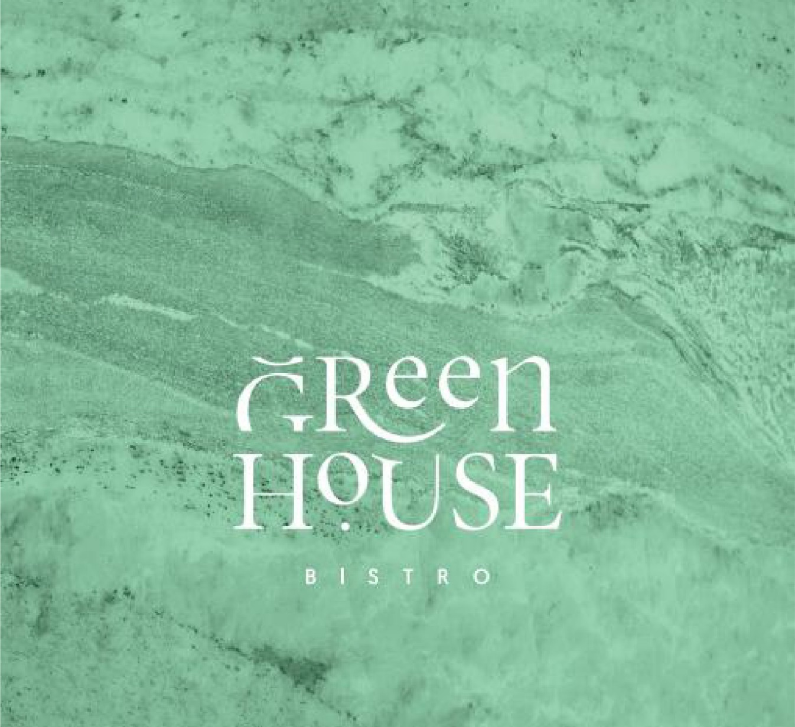
...
I •

